Fuente de pulsos 2.0

Preliminares

Se requiere el desarrollo de una fuente de pulsos capaz de controlar todos los parámetros de control del DAS. Se propone la utilización de la Arduino DUE por:

* Contar con salidas analógicas (utilizadas para el control de la potencia del láser y temperatura de setpoint del TEC).
* Poder utilizarse en modo standalone.
* Poder utilizar una de las salidas digitales de la DUE como trigger de frecuencia variable.
* Permitir el control en realtime de los parámetros mediante una interfaz de PC en Python
* Permitir el control via panel frontal

Requerimientos

1. Control remoto

* Control remoto de potencia de pulso: fuente de tensión 0-5V
* Control remoto de ancho de pulso.
* Control remoto de frecuencia de trigger.
* Control remoto de setpoint del TEC
* Control remoto de motor paso a paso para filtro Agiltron (Bonus Track)

1. Control por panel

* Potencia de pulso
* Ancho de pulso
* Frecuencia de trigger
* Setpoint TEC
* Control de motor paso a paso para filtro Agiltron (Bonus Track)

1. Modo de operación

* Tiempo real por panel
* Tiempo real por Interfaz PC (python)
* Compilado por PC

1. Mediciones

* Temperatura actual del láser
* Temperatura del setpoint
* Corriente del TEC
* Temperatura ambiente 1
* Temperatura ambiente 2
* Temperatura ambiente 3
* Temperatura ambiente 4
* Tensión del láser

1. Alarmas

* Por temperatura ambiente
* Por temperatura del láser
* Por corriente del TEC

Parámetros

Control:

**Potencia de pulso:** se puede utilizar la salida digital-analógica de la DUE y luego amplificarla para llegar al rango deseado. La DUE tiene un rango de 0.55 -2.75V y se puede amplificar un factor x2 para llegar al rango 1.1-5.5 V. Otra opción es usar un conversor digital analógico.

**Ancho de pulso:** Usamos el integrado de Data Delay que permite controlar el ancho de pulso con una entrada digital de 6 bits, en un rango de 10-330 ns y un paso de 5 ns. Se puede utilizar los 3.3 V de la arduino, no hace falta amplificar (tanto el trigger como la entradas digitales).

**Frecuencia del trigger:** Se cambia con las interrupciones del micro. Los 3.3 V dispara el integrado generador de pulsos y la placa adlink.

**Setpoint de TEC:** el setpoint del TEC se controla con un valor de tensión en el rango de los 0.5-1.5V. Para ello se puede utilizar la otra salida analógica de la DUE.

**Apagado de la fuente del TEC:** Rele para apagado de la fuente del TEC.

**Apagado de la fuente de alimentación de la arduino:** Rele para apagado.

**Apagado de la alimentación via USB:** Rele (el control de este relé se haría con otra arduino)

**Trigger INT/EXT:** Rele para trigger INT (Arduino) o EXT (panel trasero del equipo).

Analógicas

Entradas

1. Temperatura Vact de la controladora Wavelength (1 pin)
2. Temperatura Vset de la controladora Wavelength (1 pin)
3. Tambiente1: LM35 (1 pin)
4. Tambiente2: LM35 (1 pin)
5. Tambiente3: LM35 (1 pin)
6. Tambiente4: LM35 (1 pin)
7. Sensor de corriente: efecto Hall (1 pin)
8. Tensión del láser (1 pin)

Salidas

1. Vset para Laser (1 pin)
2. Vset para TEC (1 pin)

Digitales

Entradas/Salidas

1. Encoder (3 pines)
2. Pantalla TFT (3 pines)
3. Pantalla TFT SPI (3 pines de comunicación)

Salidas

1. Generador de pulsos 6 bits (6 pines)
2. Trigger (1 pin)
3. Rele de encendido de la fuente TEC (1 pin)
4. Rele de encendido de la fuente de la DUE (1 pin)
5. Rele para trigger INT/EXT (1 pin)

Sobre la comunicación

La comunicación via el puerto de programación USB de la DUE requiere que todos los cables del USB estén conectados, aun cuando la alimentación de la DUE se haga con una fuente externa. En este caso, cuando la tensión de alimentación supera los 8V, la DUE obtiene la potencia de la fuente externa; para tensiones menores la potencia la entrega el puerto USB. Se probó conectar la fuente externa y el puerto USB al mismo tiempo y no hubo problemas en la comunicación (se pudo compilar un programa al alimentar con la fuente externa y el puerto USB).

Esquemáticos

Arduino DUE

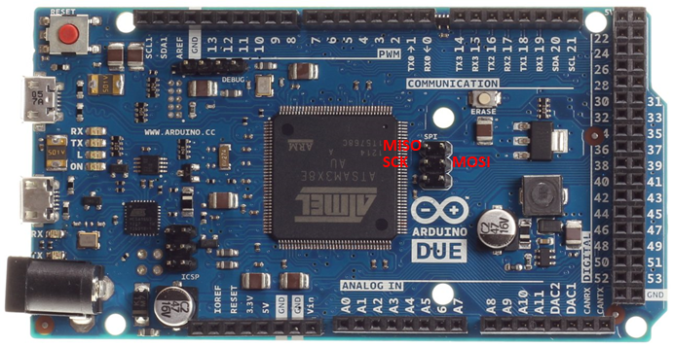

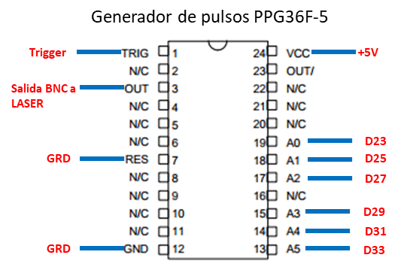

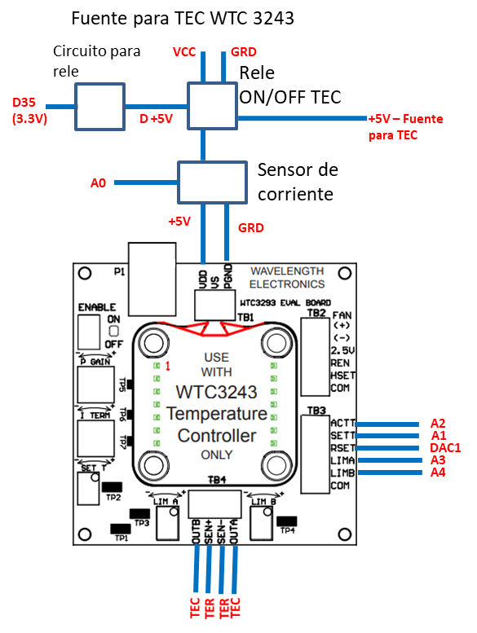

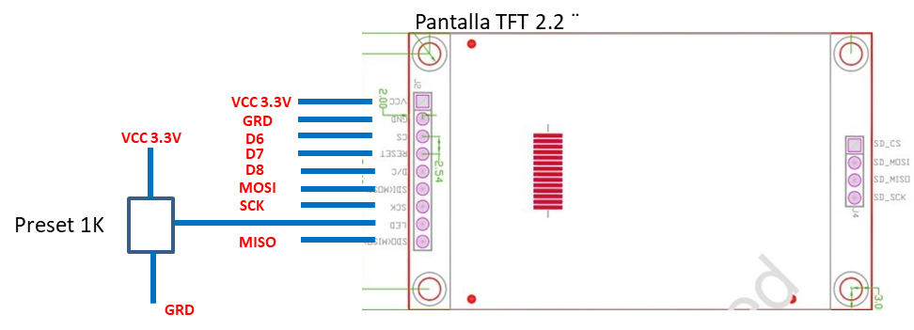

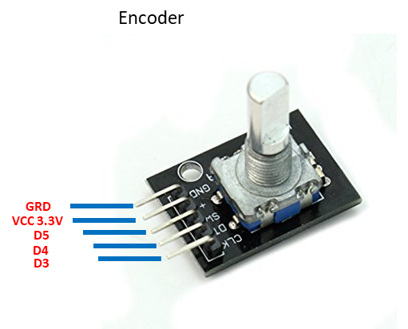

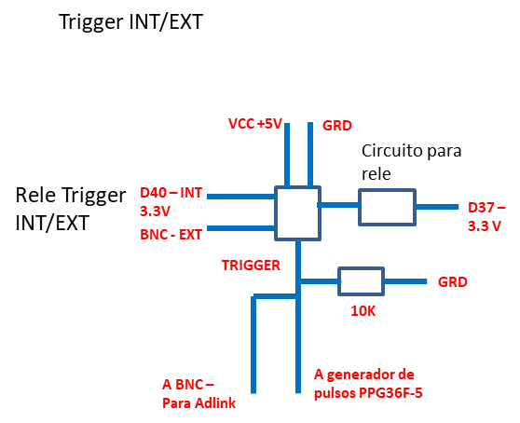

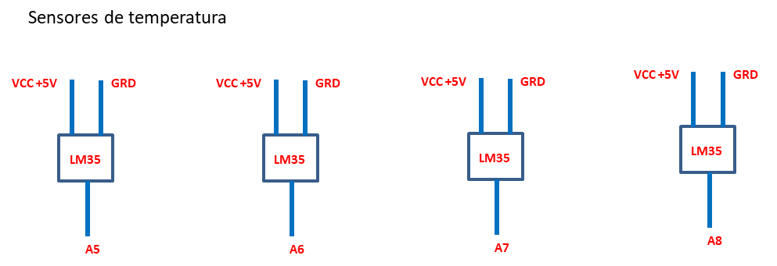

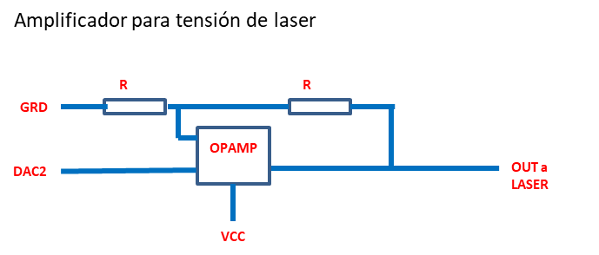

Resta definir:

1. Alimentación para láser con DAC Arduino+opamp o conversor DA. En los dos casos habría que probar que los niveles de corriente sean suficientes. Opamp como buffer?
2. Circuito para relé para que funcione con la salida digital de la DUE (3.3 V)
3. Circuito divisor del trigger (uno para el integrado generador de pulsos y el otro para disparar la placa adlink).
4. Sensor de corriente para la fuente TEC. Hay que definir el modo: con una carga o con un sensor de efecto Hall. Luego definir el circuito.
5. Motor paso a paso para control del filtro pasabanda de Agiltron. Estaría bueno, no?